|  |
| --- |
| Miljø- og Fødevareministeriet  Naturforvaltning  Att.: Mads Olivarius Maibom  madma@svana.dk |

# Høring vedr. erfaringer med afstandskravet på 130 meter for placering af skydetårne/skydestiger i forhold til naboskel (j.nr. SVANA-601-00095).

Styrelsen for Vand- og Naturforvaltning har med brev af 22. december 2016 anmodet en række organisationer m.v. om at oversende erfaringer med afstandskravet på 130 meter for placering af skydetårne/skydestiger i forhold til naboskel.

På denne baggrund finder nedenstående organisationer, at de gældende regler, der blev vedtaget i 2004, forsat er hensigtsmæssige og bør opretholdes. Med et afstandskrav på 130 meter til naboskel sikres der både en beskyttelse af naboers jagtlige interesser, samt andre nabohensyn. Samtidig betyder muligheden for fravigelse af 130 meters kravet efter aftale med nabo, at det på trods af forbuddet er muligt at placere skydetårne/skydestiger tættere på skel, hvis der kan opnås enighed herom. Muligheden for at indgå naboaftaler virker samtidig ansporende for en god dialog over naboskel, hvilket vi kun kan støtte.

Dette giver efter organisationernes opfattelse den fornødne fleksibilitet samtidig med, at evt. potentielle nabo-stridigheder kan minimeres.

Organisationerne er desværre ikke i besiddelse af nogen opgørelser eller skøn over, i hvilket omgang muligheden for at placere skydetårne/skydestiger tættere på skel end 130 meter anvendes. Det er dog opfattelsen, at muligheden bruges i et vist omfang.

På denne baggrund skal nedenstående organisationer opfordre til, at de eksisterende regler bi-beholdes.

Der findes imidlertid rundt i landet en lang række stiger og tårne, som ikke lever op til jagtlovgivningens krav til skydestiger og skydetårne. Disse bliver først omfattet af jagtlovgivningen, når de anvendes til jagt, men de er ofte opstillet i strid med anden lovgivning (Planloven m.v.). Uanset om de bruges til jagt i strid med reglerne, eller de er opstillet i strid med anden lovgivning, er det vores opfattelse, at håndhævelsen af gældende regler er mangelfuld. Vi skal derfor opfordre til, at man fra myndighedsside i højere grad håndhæver den gældende lovgivning.

Med venlig hilsen

*Landbrug & Fødevarer*

*Danmarks Naturfredningsforening*

*Dyrenes Beskyttelse*

*Friluftsrådet*

*Dansk Ornitologisk Forening*

*Dansk Skovforening*

*Danmarks Jægerforbund*

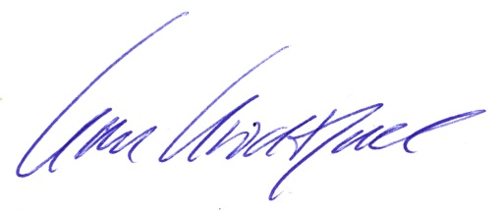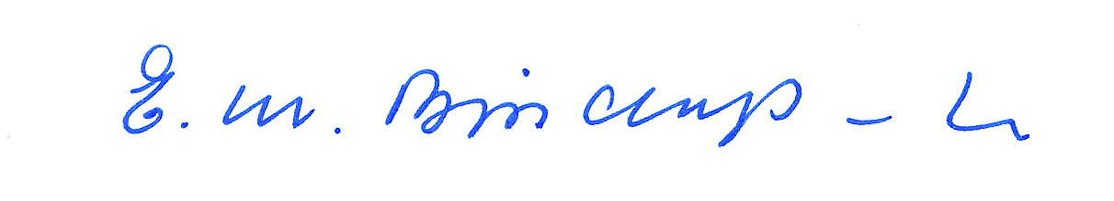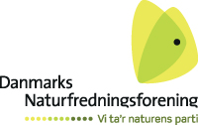



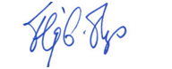

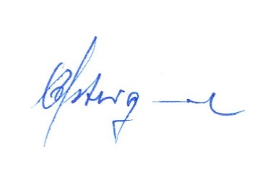 

cid:image002.jpg@01D276FE.2B8BAAF0 

